Сценарий для игры Deep Space
Жанр:текстовый симулятор с элементами квеста.
Действующие лица:
Аллан: Главный герой, за которого будет осуществляться игра. Образ учёного-интроверта, который не доверяет людям, предпочитая им машины.Эта особенность характера возникла в результате нещастного случая, переломившего его жизнь.
Аллан занимаеться поиском необычных феноменов, считая их ключом к разгадке тайн Вселенной. Имеет много престижных наград и даже известность в научной среде. Предпочитает работать один, однако повинуется приказам Верховной Академии, которая управляет исследованиями большинства учёных, в том числе и Аллана.
Не переносит детей, особенно с 6-12 лет, хотя и к остальным людям относиться с презрением. Мечтает сделать важное открытие, изменив мир к лучшему.

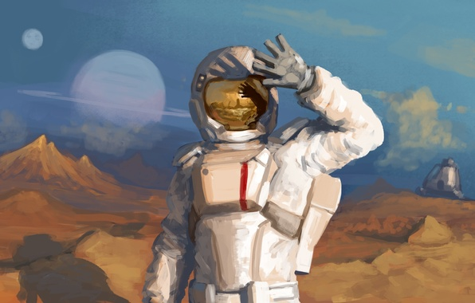
Костюм Аллана, всю игру он будет в нём.

Члены экипажа корабля Сонар: будут представлены как исследователи, жаждущие разбогатеть и начать вести оседлый образ жизни. Их жадность и меркантильность особенно раздражают Аллана, постоянные ссоры только подливают масла в общую неприязнь. Почти все они будут иметь семью и детей, и мечтают вернуться домой богатыми.

- Сюжет: Действия разворачиваються в 2050 году. Космические путешествия в самом разгаре. Люди рвуться к новым мирам, пытаясь разбогатеть, исследовать, записать , открыть. Верховная Академия, руководя всеми исследованиями, отправляет Аллана и ещё 8 членов экипажа на новую планету. Аллан не особо заинтресован, зная, что эта планета уже была исследована командой дронов, не обнаруживших ничего нового, однако Академия обещает финансирование всех его проекта в случае согласия. Корабль 'CONAR' выходит на орбиту и посредством отправки челнока высаживает 8 человек на новую планету. Сам корабль остаёться на орбите. Аллан остался присматривать за ним. Однако екипаж не вернулся на корабль. Бортовые сканеры показывают, что все они погибли. Удивлённый Аллан пытаеться высадиться, как тут все системы корабля внезапно не позволили ему высадиться. Аллан подходит к консоли, питаясь уговорить корабль высадить его. После неудачи он отправляеться исследовать комнаты екипажа. Сможет ли Аллан, роясь в личных заметках каждого члена команды корабля 'Sonar' , понять, что же произошло с ИИ корабля и почему они внезапно погибли? Аллан не знает, и что самое странное – он сам создал ИИ корабля, и не понимает, где тут ошибка.
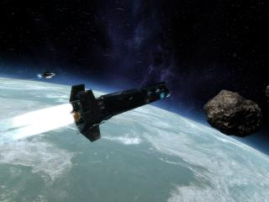
На переднем плане находиться корабль, а на заднем – шлюпка.

Геймплей: Главная цель игры – раздобыть как можно больше информации о ИИ и инциденте с исследователями, и выбраться оттуда. Тщательно изучая записки и дневники членов экипажа корабля, можно будет узнать много полезного и важного, и это пригодиться в ходе игры. Упор будет сделан на единственно собеседнике Аллана – ИИ Мария, которая идентифицирует себя как программу-помощник для управления кораблём. Общение происходит посредством консоли, которая нам очень пригодиться. В игре хоть и есть сюжет, но конечной цели нет. Прохождение предполагает множество концовок, и игрок будет сам выбирать, что же он хочет на самом деле.

Дизайн: Рисовка игры будет мрачновато-футуристической, с подчёркнутым исскуственным освещением. Единственный природный источник света – это звезда и единственная екзопланета, освещаемая звездой. Атмосфера игры будет мрачной, с ощущением замкнутости и страха перед огромным и бесконечным космосом.

